新 书 推 荐

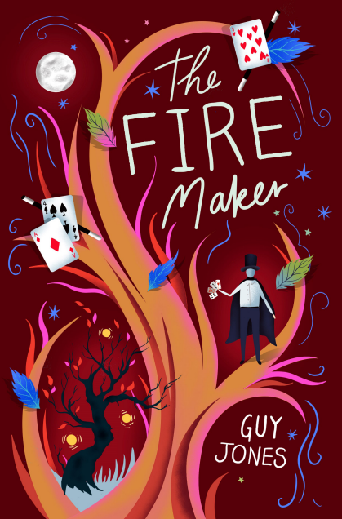
中文书名：《火焰魔法师》
英文书名：The Firemaker
作 者：Guy Jones
出 版 社：Chicken House
代理公司：ANA
出版时间：2019年4月
代理地区：中国大陆、台湾
页 数：40,000 字
审读资料：电子稿
类 型：9+少年文学

内容简介：

亚历克斯·沃纳刚过完13岁生日，住在哈特福特克罗斯的一个小镇上。笼罩在曾经最好朋友弗雷迪·泰勒的欺凌之下，上学对他而言很艰难。待在家里也没好多少，母亲去世，而父亲对工作更感兴趣而非自己的儿子。但亚历克斯有个大大的梦想——成为闻名世界的魔术师。而且这个梦想正慢慢靠近，因为他在“年度青年魔术师赛”伦敦地区预赛中占得了一席之地。更棒的是，比赛还是被他一直以来的偶像杰克·凯勒评判的。
一天晚上放学后，在一家的后花园躲避弗雷迪一伙的时候，亚历克斯发现了些难以置信的东西。三团发着光的火球出现并开始围着他绕圈。此前他从未见过或听到过这样的奇景。其中一团接近亚历克斯，连接着他并将思想传递给他，但被吓到的亚历克斯赶紧脱身，落跑而去。
整整一个周末以及回到学校后，亚历克斯所看到的始终在他脑海中挥之不去。最后他决定偷偷溜回花园，但这次却被花园的主人一位上了年纪的名叫奥莫斯先生的怪人抓住了。最终，他向亚历克斯讲述了实情。他所看到的那三团火光实际上是奥莫斯先生养在花园小屋中的被称为火灵的还未成熟的火焰小精灵。
接下来的几周里，亚历克斯知道了更多关于火灵的事，并发现有了它们他就拥有能创造真正魔力的能量。但奥莫斯先生警告他，绝对不要试图控制它们。他给亚历克斯讲述了几百年前一个邪恶的魔法师奴役了成熟的火灵并利用它们做可怕事情的传说。
与此同时，亚历克斯和父亲的关系愈加恶化。他甚至连自己在预选赛中过关斩将冲入“年度青年魔术师比赛”全国决赛都没告诉父亲，而他也并不确定自己所做的这些在父亲心里是不是足够好。一个夜晚，他避开奥莫斯先生的看管，偷走了一个精灵来练习。但不巧的是他被弗雷迪跟上并抓住了。更糟的是，当他被邀请与杰克·凯勒一对一会面时，他忍不住炫耀了一点点火灵的力量，希望魔术师只把这当作是个把戏。
不久之后，奥莫斯先生的房子遭到洗劫，而亚历克斯这才意识到他的所作所为让他们陷入了危险之中。他们试着将火灵带到一个安全的地方但却被一个神秘的身影袭击了，当弗雷迪赶来搭救才得以逃走。他和亚历克斯带着火焰精灵逃了出来，但是奥莫斯先生却被扣为人质。更令他惊恐的是，亚历克斯认出了袭击者是杰克·凯勒的保镖。他的偶像正是这一切的幕后主使。
亚历克斯和弗雷迪开始修复他们的友谊。凯勒的保镖联系他们安排交换——用火灵来交换奥莫斯先生。亚历克斯表面上接受了，但却筹谋着骗过他，让奥莫斯先生和火灵都逃过一劫。但当约定的时间到了，交接却出了大问题。奥莫斯先生举止怪异，变成了一个成熟的火灵。正在疑惑时，袭击者则带走了三个尚未成熟的火灵。
亚历克斯和弗雷迪帮助奥莫斯先生控制他的力量。他告诉两人火灵所处的危险。奥莫斯先生一直把他们养到成熟——而他们的升天——除非被拯救，否则绝不可能发生。像凯勒一样的人将会榨干这些火灵的魔力直到他们再无价值。奥莫斯先生向亚历克斯坦城，他就是火灵——曾被邪恶魔法师奴役的那个。“年度青年魔术师比赛”的决赛就在这个周末，他们决定那时展开营救。
日子一天天过去，亚历克斯做着他日常的事情。当亚历克斯那对他独自一人去伦敦大发雷霆的父亲到达时，他们就开始搜寻火灵。但亚历克斯拒绝了他，带着伙伴们到后台凯勒的化妆间去了。奥莫斯先生用他的法力吓退了保镖，但这时凯勒来了，原来他就是几百年前抓住奥莫斯先生的邪恶魔法师。凯勒用三团火灵打败了奥莫斯先生，随后就开始攻击亚历克斯。尽管亚历克斯自身没有什么真正的法力，但他还是能利用自己和火灵的关联获得胜利。与死神的擦肩而过让亚历克斯与父亲也和好如初。
几周后尘埃落定。亚历克斯和要被送去与姑妈生活的弗雷迪告了别，随后他走到奥莫斯先生的房子前却发现人去楼空。他意识到从自己发现那里开始，奥莫斯先生就已经开始进行火灵的升天了，而这将以他朋友的离去而告终。他冲过去阻止这一切，但奥莫斯先生告诉他这就是他们这些火灵的自然归宿。他已经活了几千年，而现在他的能量将帮助这些还未长大的火灵做同样的事。他们就此告别，而亚历克斯陷入了悲痛中。
他回到家发现行李都打好包了。他的父亲从工作中空出了时间准备他们两人一起离开。最终，亚历克斯的故事在他和父亲一同走向汽车的背影中结束了。

作者简介：
盖伊·琼斯（Guy Jones）出生在博茨瓦纳，在贝德福雷姆长大，现在住在圣奥尔班斯。他花了十年时间为剧院写作，包括伦敦西区音乐剧《永不忘怀》，之后成为作家。THE FIREMAKER是他的第二部小说。

谢谢您的阅读！
请将回馈信息发送至Sandra的工作邮箱Sandra@Nurnberg.com.cn

胡北北（Sandra Hu）
安德鲁·纳伯格联合国际有限公司北京代表处
北京市海淀区中关村大街甲59号中国人民大学文化大厦1705室, 邮编：100872
电话：010-82449026
传真：010-82504200
Email：Sandra@nurnberg.com.cn
Http://www.nurnberg.com.cn
新浪微博：http://weibo.com/nurnberg
豆瓣小站：http://site.douban.com/110577/
微信订阅号：ANABJ2002


